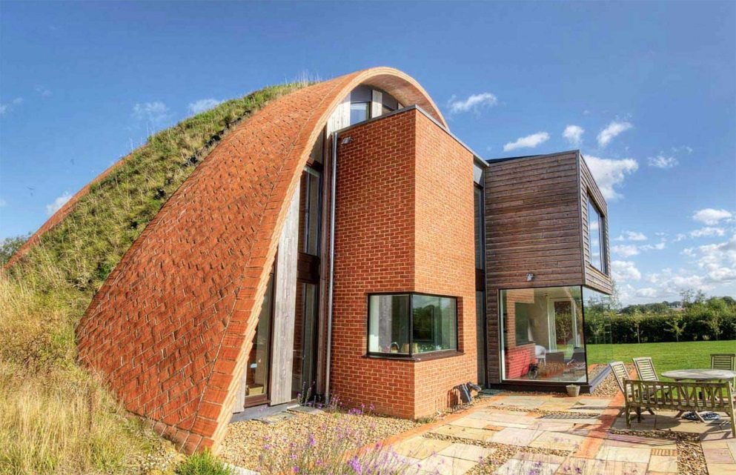

ЗАЯВКА
на финансирование гуманитарного проекта
учреждения «Кировский районный центр социального обслуживания населения»

1. | Наименование проекта | «Не словом, а делом»
2. | Наименование организации | учреждение «Кировский районный центр социального обслуживания населения»
3. | Физический и юридический адрес организации, телефон, факс, е-mail | Могилевская область, г. Кировск, ул. Кирова, д. 63, 8(02237)79533, kirovsk.c@mintrud.by
4. | Информация об организации | В 2000 году создано учреждение «Кировский районный центр социального обслуживания населения» для улучшения работы с населением по месту жительства.  Основные направления деятельности организации:  -выявление и дифференцированный (по категориям) учет граждан, находящихся в трудной жизненной ситуации, определение необходимых им форм социального обслуживания, видов социальных услуг др.  В учреждении работает 96 работника (штатная численность 96 чел.), в том числе руководители структурных подразделений 10 человек, специалистов 23, рабочих 15, социальных работников 44
5. | Руководитель организации | Директор - Ситцева Алеся Михайловна, 8(02237)77302
6. | Менеджер проекта | Заведующий отделением социальной реабилитации, абилитации инвалидов и дневного пребывания для граждан пожилого возраста - Шмаева Алеся Алексеевна, 8(02237)79533; +37529324 40 56, kirovsk.c@mintrud.by
7. | Прежняя помощь, полученная от других иностранных источников | -
8. | Требуемая сумма | 37 000 долларов США
9. | Софинансирование | 21 500 долларов США
10. | Срок проекта | 2 года
11. | Цель проекта | содействие людям с инвалидностью в подготовке к самостоятельной жизни, адаптации к условиям быта и трудовой деятельности, их экологическое просвещение.
12. | Задачи проекта | создание и обустройство экозоны (согласно ТКП 45-3.02-318-2018 (33020)) для адаптации к самостоятельной жизни людей с инвалидностью на территории Стайковского сельского исполнительного комитета с целью уменьшения выбросов СО₂;  развитие у людей с инвалидностью самостоятельности в самообслуживании и пользовании предметами домашнего обихода;  экологическое просвещение и улучшение осведомленности лиц с инвалидностью о мерах улучшения экологического состояния района;  снижение уровня социальной изолированности, повышение самооценки людей с инвалидностью.
13. | Детальное описание деятельности в рамках проекта в соответствии с поставленными задачами | 1. Создание и обустройство экозоны (согласно ТКП 45-3.02-318-2018 (33020)) для адаптации к самостоятельной жизни людей с инвалидностью на территории Стайковского сельского исполнительного комитета, с целью уменьшения выбросов СО₂.  1.1. приобретение и установка экодома;  1.1.1. приобретение мебели;  1.1.2. приобретение постельных принадлежностей, текстиля для дома;  1.2. приобретение и установка экокухни;  1.2.1. приобретение мебели;  1.2.2.приобретение посуды;  1.2.3. приобретение бытовой техники (холодильник, блендер, стиральная машина и др.);  1.3. приобретение и установка душевой кабины;  1.4. приобретение и установка биотуалета для инвалидов.  2.Развитие у людей с ограниченными возможностями самостоятельности в самообслуживании и пользовании предметами домашнего обихода:  2.1. заселение и обустройство быта на базе реализации проекта;  2.2.проведение занятий по обучению навыкам самостоятельности в самообслуживании (посещение магазина, планирование бюджета, приготовление пищи, уборка, стирка, уход за телом и др.).  3.Экологическое просвещение и улучшение осведомленности лиц с инвалидностью о мерах улучшения экологического состояния района:  3.1. создание лэпбука (тематической папки) «Экология»;  3.2. проведение мозгового штурма «Использование природных ресурсов», коллективной игры «Обратить внимание на проблемы»;  3.3. проведение квест-игры «Экологическая тропа» с использованием здоровьесберегающих технологий (в заключении тест «Здоровье человека и окружающий мир»).  4.Снижение уровня социальной изолированности, повышение самооценки людей с инвалидностью:  4.1. проведение регионального мероприятия «ЭкоДень без барьеров».
14. | Обоснование проекта | Реализация проекта «Не словом, а делом» станет хорошим стартом для подготовки людей с инвалидностью к самостоятельной жизни. Ожидается, что это выразится в создании экоцентра, который будет координирующим звеном, направленным на создание в Кировском районе условий для социальной адаптации и интеграции в общество людей с особенностями развития и членов их семей.  Широкий охват всего спектра интересов людей с инвалидностью, выработка общих ориентиров, возникновение целостности инклюзивного и равноправного общества поможет не только организовать устойчивое развитие социокультурной реабилитации людей с инвалидностью, но и предложить использование полученного опыта другим районам.  Заложенная основа и реализованные механизмы обеспечат дальнейшее развитие проекта в виде реализации основных прав людей с инвалидностью – проживание в обществе.
15. | Деятельность после окончания проекта | По результатам реализации проекта «Не словом, а делом» созданы и обустроены экозоны (дом, душ, туалет, кухня), где обучатся навыкам самообслуживания 20 людей с инвалидностью.  Проведен ряд мероприятий, направленных на улучшение осведомленности лиц с инвалидностью о мерах улучшения экологического состояния района, в которых участвовали 20 людей с инвалидностью.  Проведено региональное мероприятие «ЭкоДень без барьеров» для людей с инвалидностью, с целью снижения социальной изолированности, в котором участвовали 48 инвалидов, проживающих в Кличевском, Бобруйском, Осиповичском, Кировском, Глуском районах Могилевской области.  В ходе реализации проекта уменьшится выброс токсичных веществ в виде отработавших газов автомобилей в окружающею среду, т.к. люди с инвалидностью в течение 30 дней будут обучаться и проживать на территории Стайковского сельского исполнительного комитета и подвоз их на автомобиле осуществляется не будет.  Реализованный проект обучил 20 людей с инвалидностью навыкам самообслуживания, поведения в быту и общественных местах, самоконтролю, навыкам общения и другим формам жизнедеятельности.
16. | Бюджет проекта | 58 500 долларов США

REQUEST
to finance a humanitarian project
Institutions "Kirovsky District Center for Social Services"

1. | Name of the project | «Not by word, but by deed»
2. | Name of company | institution "Kirovsky district center of social services"
3. | The physical and legal address of the organization, phone, fax, e-mail | Mogilev region, the city of Kirovsk, Kirov street, 63, 8(02237)79533, kirovsk.c@mintrud.by
4. | Organization Information | In 2000, the institution “Kirovsky District Center for Social Services for the Population” was established to improve community outreach.  The main activities of the organization:  - identification and differentiated (by category) registration of citizens in difficult situations, determination of the forms of social services they need, types of social services, etc.  The institution employs 96 employees (staffing 96 people), including heads of structural divisions 10 people, specialists 23, workers 15, social workers 44
5. | Head of the organization | Director - Sittseva Alesya Mikhailovna, 8(02237)77302
6. | Project manager | Head of the Department of Social Rehabilitation, Habilitation of the Disabled and Day care for Elderly Citizens - Alesya Shmayeva, 8(02237)79533; +375293244056, kirovsk.c@mintrud.by
7. | Previous assistance received from other foreign sources | -
8. | Amount Required | 37000 USD
9. | Co-financing | 21500 USD
10. | Project term | 2 year
11. | Objective of the project | assistance to people with disabilities in preparing for an independent life, adaptation to the conditions of life and work, their environmental education.
12. | Project objectives | creation and arrangement of an eco-zone (according to TCP 45-3.02-318-2018 (33020)) to adapt to the independent life of people with disabilities on the territory of the Staykovsky rural executive committee in order to reduce CO2 emissions;  the development of people with disabilities independence in self-service and the use of household items;  environmental education and raising the awareness of persons with disabilities on measures to improve the ecological state of the area;  reducing the level of social isolation, increasing the self-esteem of people with disabilities.
13. | Detailed description of the project activities in accordance with the tasks | 1. Creation and arrangement of an eco-zone (according to TCP 45-3.02-318-2018 (33020)) for adaptation to independent life of people with disabilities on the territory of the Staykovsky rural executive committee, in order to reduce CO2 emissions.  1.1. purchase and installation of an eco-house;  1.1.1. purchase of furniture;  1.1.2. purchase of bedding, home textiles;  1.2. purchase and installation of an eco-kitchen;  1.2.1. purchase of furniture;  1.2.2. Purchase of utensils;  1.2.3. purchase of household appliances (refrigerator, blender, washing machine, etc.);  1.3. purchase and installation of a shower cabin;  1.4. purchase and installation of a dry closet for disabled people.  2. Development of people with disabilities independence in self-service and use of household items:  2.1. settlement and arrangement of everyday life on the basis of the project;  2.2. Conducting classes on teaching self-service skills (shopping, budget planning, cooking, cleaning, washing, body care, etc.).  3. Environmental education and awareness raising for persons with disabilities on measures to improve the ecological state of the area:  3.1. creation of a laptop (thematic folder) "Ecology";  3.2. conducting a brainstorming session "Use of natural resources", a collective game "Pay attention to the problems";  3.3. conducting a quest game "Ecological trail" using health-saving technologies (in conclusion, the test "Human health and the environment").  4. Reducing the level of social isolation, increasing the self-esteem of people with disabilities:  4.1. holding a regional event "EcoDay without Barriers".
14. | Project Justification | The implementation of the project «Not by word, but by deed»  will be a good start for preparing people with disabilities for an independent life. It is expected that this will be expressed in the creation of an eco-center, which will be a coordinating link aimed at creating conditions for social adaptation and integration into society of people with special needs and their families in the Kirovsky region.  A wide coverage of the entire spectrum of interests of people with disabilities, the development of common guidelines, the emergence of the integrity of an inclusive and equal society will help not only to organize the sustainable development of socio-cultural rehabilitation of people with disabilities, but also to offer the use of the experience gained to other areas.  The foundation laid and the mechanisms implemented will ensure the further development of the project in the form of realizing the basic rights of people with disabilities - living in society.
15. | Activities after the end of the project | As a result of the implementation of the «Not by word, but by deed» project, eco-zones (house, shower, toilet, kitchen) were created and equipped, where 20 people with disabilities will be trained in self-service skills.  A number of activities were carried out to improve the awareness of persons with disabilities about measures to improve the ecological state of the district, in which 20 people with disabilities took part.  A regional event "EcoDay without Barriers" was held for people with disabilities, in order to reduce social isolation, in which 48 disabled people living in Klichevsky, Bobruisk, Osipovichsky, Kirovsky, Glusky districts of the Mogilev region participated.  During the implementation of the project, the emission of toxic substances in the form of exhaust gases from cars into the environment will be reduced, because people with disabilities will study and live on the territory of the Staykovsky rural executive committee for 30 days and they will not be transported by car.  The implemented project trained 20 people with disabilities in self-service skills, behavior in everyday life and in public places, self-control, communication skills and other forms of life.
16. | Project budget | 58500 USD

